

Ecole Supérieure Management Informatique et Télécommunication RABAT

Rapport de Projet de Fin d’Année

ETUDE COMPARATIVE DES TECHNIQUES
D’ACCES FDMA, TDMA, ET CDMA

4ème Année

Ingénierie des Systèmes Réseaux Telecom

Année Universitaire 2009-2010



Réalisé par : Encadré par :
DAKO G. Fabrice Mr Rachid SAADANE
CHAHBOUNE Aymane
REMERCIMANTS

Nous voudrions remercier Monsieur Rachid SAADANE
qui nous a fait bénéficier de son savoir-faire, de ses conseils inestimables, de sa disponibilité et aussi l’intérêt qu’il porte à ce projet de fin d’année.

Nos remerciements vont également à l’endroit de nos professeurs qui dans la réalisation de ce projet leur connaissance nous ont été d’une utilité indéniable.

Nous remercions aussi l’administration de notre école (Sup MIT) pour tout effort fournis pour faire de nous des ingénieurs confirmés.
Objectif

Nous sommes amenés à mettre en pratique toutes

les connaissances théoriques cumulées lors du cours de communication numérique, traitement de signal et la théorie d’information en réalisant une recherche sur les techniques d’accès TDMA , FDMA et CDMA.
Il s’agit de bien comprendre le fonctionnement

de chaque technique, la différence entre ces techniques, leur performance.
Enfin réaliser une simulation de la technique CDMA

sous le logiciel MATLAB.

Liste des abréviations

Abréviation | Designation
TDMA | Time Division Multiple Access
FDMA | Frequency Division Multiple Access
CDMA | Code Division Multiple Access
OSI | Open Systems Interconnection
FAMA | Fixed Assignment Multiple Access
AMRF | Accès Multiple par Répartition de Fréquence
AMRT | Accès Multiple par Répartition de Time
AMRC | Accès Multiple par Répartition de Code
GSM | Global System Mobile communication
JPDC | Japanese Personal Digital Cellular
IAM | Interface d’accès Multiple
WDM | Wavelength-division multiplexing
SDMA | "Space-Division Multiple Access
PN | Pseudo Noise
TEB | Taux d’Erreur Binaire
DS-CDMA | Direct-Sequence Code Division Multiple Access
FH-CDMA | Frequency- Hopping Code Division Multiple Access
TH-CDMA | Time- Hopping Code Division Multiple Access
BER | Bit Error Rate
NRZ | Not Return to Zero
WDMA | Wavelength Division Multiple Access
UMTS | Universal Mobile Telecommunications System
GPS | Global Positioning System
SNR | Rapport Signal Report
AWGN | Additive White Gaussian Noise

Table des figures

Figure 1 : Support physique sur modèle OSI.

Figure 2 : Câble coaxial et sa structuration.

Figure 3 : Dépendance de la fréquence du câble du câble.

Figure 4 : Avantage de la réponse fréquentielle.

Figure 5 : Fonction de transfert de la partie réelle et imaginaire.

Figure 6 : Atténuation des signaux sinusoïdaux. Figure 7 : Atténuation en fonction de la fréquence. Figure 8 : Atténuation en fonction du diamètre intérieure.
Figure 9 : Atténuation en fonction du rapport du diamètre.

Figure 10 : Variation d’impédance caractéristique en fonction du rapport du diamètre.

Figure 11 : FDMA. Figure 12 : TDMA. Figure 13 : CDMA.
Figure 14 : les techniques CDMA.

Figure 15 : Linear feedback Shift Register. Figure 16 : Schéma logique du simulateur. Figure 17 : Interface principale.
Figure 18 : Résultat de codage.

Figure 19 : Résultat de décodage.

Liste des tableaux

Tableau 1 : Comparaison entre les supports physiques. Tableau 2 : Valeurs optimales des paramètres du câble coaxial. Tableau 3 : Tableaux récapitulatif des méthodes d’accès.
Sommaire

Remerciement
Objectif
Liste des abréviations
Table de Figure Liste des tableaux Table de Matière

I Introduction ....................................................................................................................................................... 9

II Les supports physiques et sans fil .................................................................................................................... 10

1 LES SUPPORTS PHISYQUES SUR MODEL OSI : .............................................................................................11

2 COMPARAISON DE DIFFERENTS SUPPORTS PHYSIQUES ............................................................................11

III LE CHOIX DU CABLE COAXIAL ET SES PERFORMANCES ................................................................................... 12

1 CHOIX D’UN CANAL .....................................................................................................................................12

1-1 Coefficient de vélocité :........................................................................................................................12

1-2 Capacité par mètre : ............................................................................................................................12

1-3 Le calcul d’impédance caractéristique : .............................................................................................12

CHAPITRE 1 : MODELISATION DU CABLE COAXIAL

I INTRODUCTION : .............................................................................................................................................. 14

II MODELE MATHEMATIQUE DU CABLE :............................................................................................................ 15

III LES PROPRIETES DU CABLE : ............................................................................................................................ 17

1 LA REPONCE FREQUENTIELLE DU CABLE COAXIAL: ....................................................................................17

2 EFFET DE LA LONGUEUR DU CABLE SUR L'ATTENUATION :........................................................................19

3 L’ATTENUATION ET LA FREQUENCE : ..........................................................................................................20

4 L’EFFET DU DIAMETRE INTERIEURE SUR L’ATTENUATION : .......................................................................20

5 L’EFFETS DU RAPPORT DU DIAMETRE SUR L’ATTENUATION :....................................................................21

6 EFFET DE DIAMETRE A L'IMPEDANCE CARACTERISTIQUE : ........................................................................21

IV OPTIMISATION DU CABLE COAXIAL : ............................................................................................................... 22

CHAPITRE 2: LES METHODES D’ACCES TDMA - FDMA-CDMA

I INTRODUCTION ................................................................................................................................................ 24

1 DEFINITIONS:...............................................................................................................................................24

1-1 FDMA: (Frequency Division Multiple Access) .....................................................................................24

1-2 TDMA: (Time Division Multiple Access)..............................................................................................26

1-3 CDMA Code Division Multiple Access ..................................................................................................28

II COMPARAISON ENTRE TDMA ET FDMA : ........................................................................................................ 29
CHAPITRE 3: ETUDE CDMA

I INTRODUCTION : .............................................................................................................................................. 32

1 DIFFERENTES TECHNIQUES CDMA ET LEURS CARACTERISTIQUES : ..........................................................33

2 CDMA ET LA CAPACITE DU CANAL : ............................................................................................................35

3 CONTROLE DE PUISSANCE EN CDMA..........................................................................................................36

4 LES AVANTAGES DE LA CDMA : ...................................................................................................................38

5 UTILISATION ACTUELLE ET PREVUE DE LA CDMA : .....................................................................................39

4-1 -Radiocommunications : .....................................................................................................................39

4-2 -LA TECHNIQUE CDMA DANS LES RESEAUX OPTIQUES : .................................................................39

6 LES SEQUENCES PSEUDO ALEATOIRES PN CODES : ....................................................................................39

5-1 -BALANCE PROPERTY (EQUILIBRE) : ................................................................................................40

5-2 -RUN PROPERTY :................................................................................................................................40

5-3 -CORRELATION PROPERTY : ..............................................................................................................40

7 LES ALGORITHMES DE GENERATION DES CODES : .....................................................................................40

6-1 -LES CODES WALSHS :.........................................................................................................................42

6-2 -LES CODES GOLDS :............................................................................................................................43

8 PROBALILITE D’ERREUR POUR LA CDMA : ..................................................................................................43

CHAPITRE 4: Simulation CDMA Sous MATLB

I INTRODUCTION : .............................................................................................................................................. 47

1 BLOC DE DIAGRAMME : ..............................................................................................................................47

2 DESCRIPTION DES DIFFERENTES BLOCS : ....................................................................................................49

3 Ecran de simulation :...................................................................................................................................50

Conclusion
Bibliographie
I Introduction

La partie la plus critique d’un système de télécommunications se situe dans les derniers kilomètres à parcourir pour distribuer l’information à l’utilisateur terminal. Les futures générations des réseaux d’accès se doivent d’y apporter des solutions innovantes afin de répondre au besoin croissant d’échanges de données entre les utilisateurs. En effet, à la voix s’ajoutent aujourd’hui
de nouveaux services multimédia tel que la vidéo haute définition, l’Internet haut débit …, dont les transferts d’information doivent s’effectuer, dans la plupart des cas, de manière simultanée.

La capacité de transport de données est simultanément liée aux limites physiques des systèmes de transmission et aux techniques mises en place pour le partage des ressources entre les utilisateurs.
Pour obtenir une densification du trafic des données sur les réseaux

de télécommunications, des techniques d’accès multiple, comme l’accès par répartition de temps, appelé Time Division Multiple Access (TDMA), l’accès multiple par répartition de fréquences, aussi connu sous le nom de Frequency Division Multiple Access (FDMA), et le multiplexage par longueur d’onde,
ou Wavelength Division Multiplexing (WDM), ont été mises au point. Ces méthodes de multiplexage sont aussi bien employées ou envisageable dans les transmissions radiofréquences que dans les systèmes de communications optiques. A ce titre, le TDMA et le FDMA interviennent tous deux dans
la norme actuelle de téléphonie mobile GSM (Global System for Mobil communications). Le WDM représente, quant à lui, une transposition du FDMA dans les réseaux optiques.

L’accès multiple par répartition de code, ou CDMA, est une technique

de multiplexage définie comme étalement de spectre. Cette dernière était initialement destinée aux applications militaires. Elle permet, par l’étalement
de la puissance sur une large bande de fréquence du canal, de mieux résister aux
évanouissements sélectifs en fréquences et de donner au signal à transmettre la forme d’un bruit le rendant difficilement détectable par des récepteurs auquel
le message n’est pas destiné. Ainsi tout au long de ce projet nous aborderons les trois

techniques les plus utilisées c’est-a-dire TDMA, FDMA, et CDMA.

II Les supports physiques et sans fil

Les supports physiques de transmissions sont les éléments permettant de faire circuler les informations entre les équipements de transmission. On classe généralement ces supports en trois catégories, selon le type de grandeur physique qu'ils permettent de faire circuler, donc leur constitution physique :

• Les supports filaires permettent de faire circuler une grandeur électrique sur un câble généralement métallique.
• Les supports aériens désignent l'air ou le vide, ils permettent la circulation d'ondes électromagnétiques ou radioélectriques diverses.
• Les supports optiques permettent d'acheminer des informations sous forme lumineuse.

Selon le type de support physique, la grandeur physique a une vitesse de propagation plus ou moins rapide (par exemple le son se propage dans l'air à une vitesse de l'ordre de 300 m/s alors que la lumière a une célérité proche de 300 000 km/s).
Les supports physiques sont classés aussi en fonction de la gamme de fréquences qu’ils
sont capables de tenir :

➔Catégorie 1 : ~ 64 Kbit/sec (Câble téléphonique traditionnel supportant la voix mais pas les données)
➔Catégorie 2 : ~ 4 Mbit/sec
➔Catégorie 3 : ~ 10 Mbit/sec
➔Catégorie 4 : ~ 16 Mbit/sec
➔Catégorie 5 : ~ 100 Mbit/sec
➔Catégorie 6 : ~ 200 Mbit/sec

1 LES SUPPORTS PHISYQUES SUR MODEL OSI :

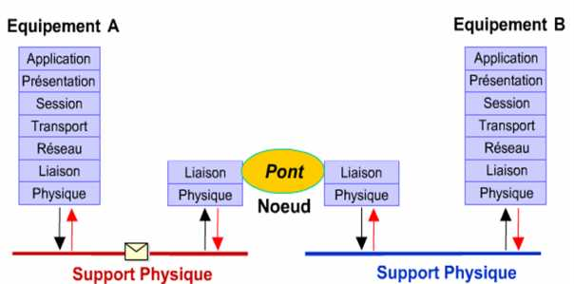

Figure 1 : Support physique sur modèle OSI

2 COMPARAISON DE DIFFERENTS SUPPORTS PHYSIQUES

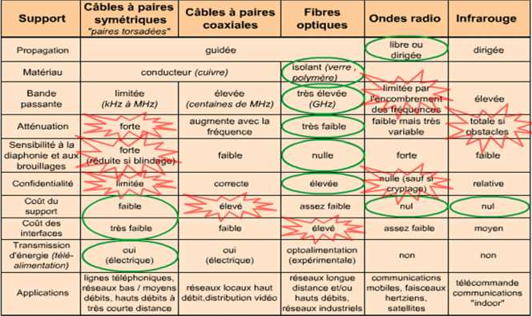
Tableau 1 : Comparaison entre les différents supports physiques
III LE CHOIX DU CABLE COAXIAL ET SES PERFORMANCES

1 CHOIX D’UN CANAL
Il se fait en fonction de :
• Impédance caractéristique Zc (en ohm) suivant l'impédance de la charge
(antenne) et de la source (émetteur-récepteur)
• Pertes 10 à 100 ou 1000 MHz (en dB/100m)
• Souplesse, diamètre extérieur (en mm)
• Coût (€/m)
• Tension maximale (kV)
Mais on aura éventuellement besoin de :

1-1 Coefficient de vélocité :

Dans une ligne dont le diélectrique est l'air ou le vide (permittivité 1) le courant électrique se déplace pratiquement à la vitesse de la lumière (c= 300000km/s).
Pour tout autre diélectrique la vitesse v de propagation du signal est v, inférieur à c
telle que :
1-2 Capacité par mètre : 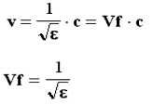

On trouve dans les catalogues la capacité par mètre (en pF/m) pour un câble coaxial mais on peut aussi la calculer à l'aide de la formule suivante:

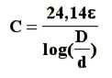

Dans laquelle ε est la permittivité du diélectrique, D le diamètre intérieur du blindage et d le diamètre extérieur de l'âme.

1-3 Le calcul d’impédance caractéristique :

Impédance caractéristique d'une ligne cylindrique
L'impédance caractéristique d'un câble coaxial dépend du rapport de D, diamètre intérieur du conducteur extérieur, par d, diamètre extérieur de l'âme. | 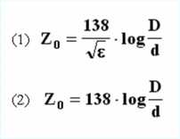
ε est la permittivité du diélectrique.
La formule simplifiée (2) s'utilise lorsque
le diélectrique est l'air.

Chapitre 1

MODELISATION
DU CABLE COAXIAL
I INTRODUCTION :

Le câble coaxial (en anglais coaxial câble) a longtemps été le câblage de prédilection, pour la simple raison qu'il est peu coûteux et facilement manipulable (poids, flexibilité, ...).
Un câble coaxial est constitué d’une partie centrale (appelée âme), c'est-à-dire un fil de cuivre, enveloppé dans un isolant, puis d’un blindage métallique tressé et enfin
d'une gaine extérieure.
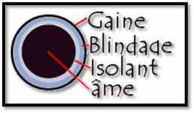

La gaine permet de protéger le câble de l'environnement extérieur. Elle est habituellement en caoutchouc (parfois en Chlorure de polyvinyle (PVC), éventuellement en téflon).

Le blindage (enveloppe métallique) entourant les câbles permet de protéger les données transmises sur le support des parasites (autrement appelés bruit) pouvant causer une distorsion des données.

L'isolant entourant la partie centrale est constitué d'un matériau diélectrique permettant d'éviter tout contact avec le blindage, provoquant des interactions électriques (court-circuit).

L'âme, accomplissant la tâche de transport des données, est généralement composée
d’un seul brin en cuivre ou de plusieurs brins torsadés.

Figure 2 : Câble coaxial et sa structuration
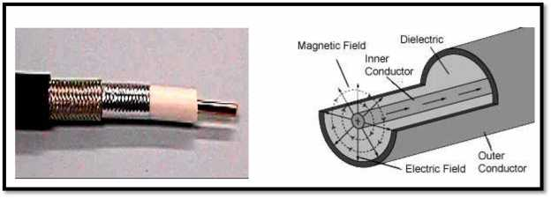

II MODELE MATHEMATIQUE DU CABLE :

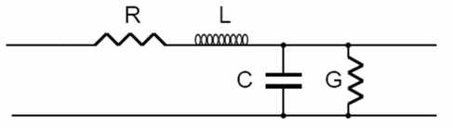

Pour développer un simulateur qui peut simuler les différentes performances d'un système de communication, il est d'abord nécessaire pour représenter mathématiquement le câble coaxial, ou, en d'autres termes, de construire son modèle mathématique. Une analyse détaillée sur la ligne de transport de la théorie révèle la fonction de transfert du câble. Le principe de base d'équations différentielles d'une ligne de transmission est le suivant :

D²V/Dx² = P²V D²I/Dx² = p²I

Avec :
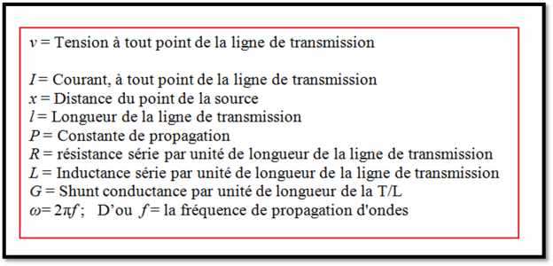

P = √(R +JLW) (G+JWC)

De la solution de ces équations différentielles, si la ligne est résilié par l'impédance de charge Zr, source de tension Vs et la longueur de la ligne est alors l,

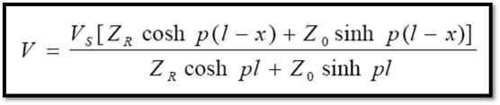

D’où

Ainsi, la sortie par la tension d'entrée ratio d'une ligne de transmission est,

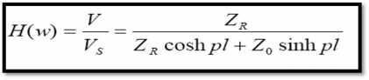
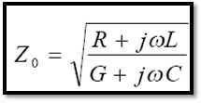

Cela devient la fonction de transfert d'un câble coaxial lorsque les constantes primaires
(R, L, G et C) sont les suivants :

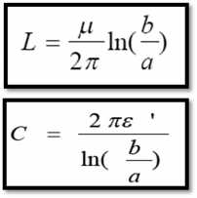

D’où 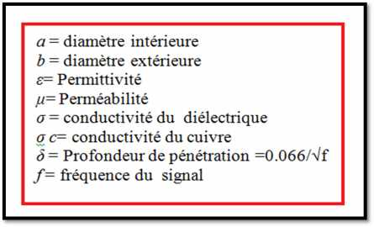

➔L'atténuation du câble est décrite par l'équation suivante:
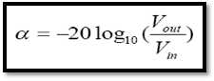
III LES PROPRIETES DU CABLE :

1 LA REPONCE FREQUENTIELLE DU CABLE COAXIAL:

La Réponse en fréquence est la relation de la tension de sortie à la tension d'entrée avec la fréquence. Ici, la fréquence caractéristique de la fonction de transfert est obtenue par la procédure mathématique montrée dans le paragraphe précédent.

La Fonction de transfert est une fonction de fréquence. L'ampleur, l'angle de phase, la partie réel et imaginaire d'un câble coaxial de type fonction de transfert est présentée dans les figures 3 et 5.

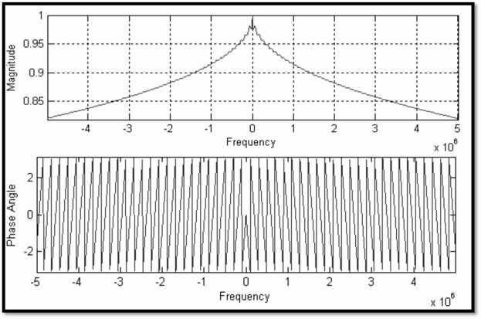

Figure 3:Dépendance de la Fréquence des caractéristiques du câble coaxial (fonction de transfert(a)
Magnitude(b) l’angle de phase)

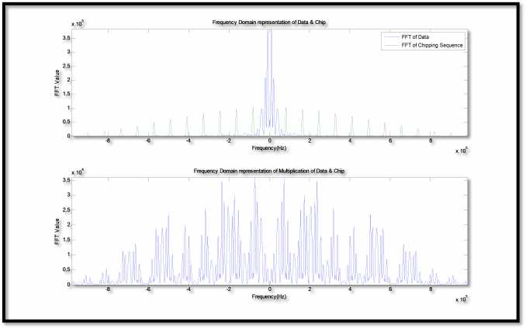
Figure 4 : Avantages de la réponse fréquentielle

➔ l’avantage qu’apporte la reponce fréquentielle c’est qu’on peut recupérer le signal ou l’information sur toute la bande de frequence,car c’est la meme informations qui se repétent .

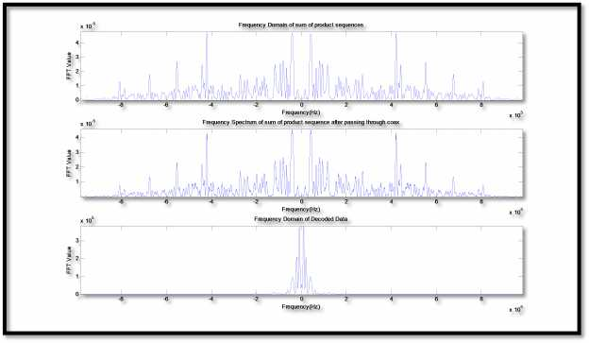

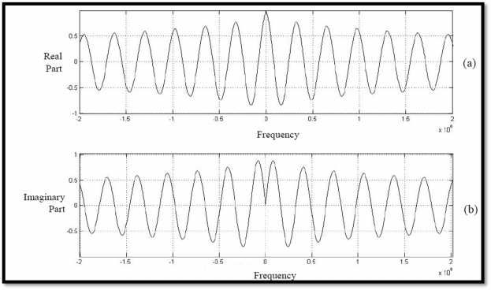
Figure 5 : Fonction de transfert de la partie réelle et imaginaire du câble coaxial

2 EFFET DE LA LONGUEUR DU CABLE SUR L'ATTENUATION :

La fonction de transfert du câble coaxial est conçue pour les ondes sinusoïdales d'une fréquence spécifique. On trouve dans la fonction de transfert qu’avec l’augmentation de la longueur de câble, la tension de sortie diminue, c'est-à-dire l'atténuation augmente.

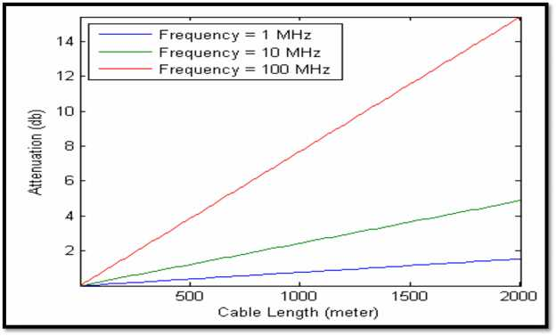

Figure 6 : Atténuation des signaux sinusoïdaux de longueur d’un câble coaxial ayant un diamètre
extérieure de 21.3 mm, et de diamètre intérieur 6mm .
3 L’ATTENUATION ET LA FREQUENCE :

Tous les canaux de transmission indiquent une augmentation d'atténuation pour les fréquences les plus élevées. Ceci est causé par divers mécanismes de perte. Dans le câble coaxial, avec augmentation de la fréquence, la partie réelle de propagation augmente. On l'appelle atténuation constante.

Figure 7 : Atténuation en fonction de la fréquence
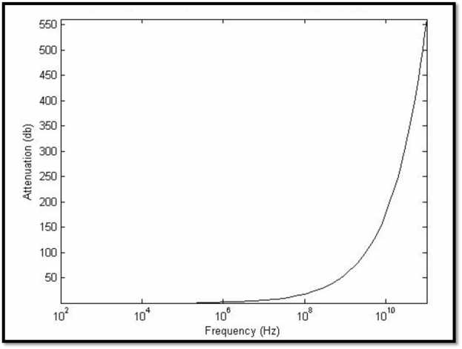

4 L’EFFET DU DIAMETRE INTERIEURE SUR L’ATTENUATION :

La variation de l'atténuation avec le diamètre intérieur est illustrée à la figure ci-dessous. Il est observé que l'augmentation du diamètre intérieur cause la diminution de l’atténuation. Cela n’est dû au fait qu’un mince conducteur à une meilleure résistance que ‘un conducteur épais. Donc, il y a des pertes importantes au niveau du mince conducteur. En conséquence, la tension de sortie diminue avec la baisse du diamètre. Par conséquent le conducteur intérieur devrait avoir un grand diamètre. Mais un conducteur très épais peut causer l'augmentation du coût des conducteurs. Il y a donc un compromis entre la performance et le coût du câble. C'est pourquoi, un effort d'optimisation a eu lieu pour choisir un câble qui a minimum de diamètre intérieur mais cause la faible atténuation du signal.

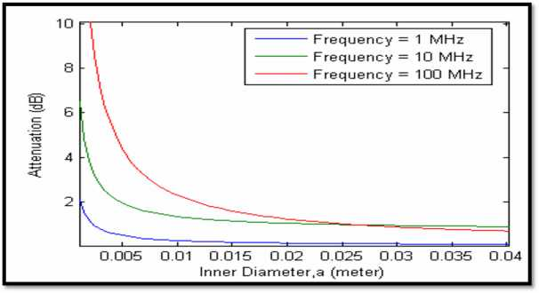
Figure 8 : Atténuation en fonction du diamètre intérieure

5 L’EFFETS DU RAPPORT DU DIAMETRE SUR L’ATTENUATION :

L'atténuation du câble dépend du diamètre comme le montre la figure ci-dessous. Ce type de variation est dû à la dépendance de l'inductance et la boucle de dérivation sur la capacité de diamètre. Depuis la réactance du câble varie avec le diamètre, la tension de sortie varie de sorte que l'atténuation du câble varie.

Figure 9 : Atténuation en fonction du rapport du diamètre du câble
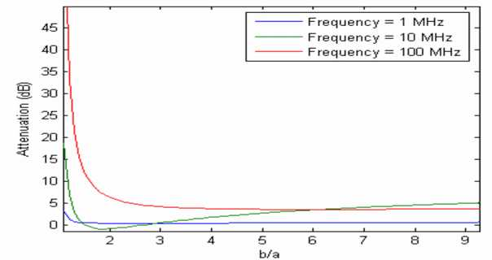

6 EFFET DE DIAMETRE A L'IMPEDANCE CARACTERISTIQUE :

L’impédance caractéristique est un paramètre très important d'une ligne de transmission. Si l'impédance caractéristique ne correspond pas à l'impédance de charge, la déformation se produit dans le signal en raison de la réflexion du signal de tension à la charge. C'est la raison pour laquelle l'impédance caractéristique de la plupart des
lignes de transmission a été normalisée. La plupart des impédances de câbles coaxiaux utilisés dans diverses applications sont de 50 ohms et 75 ohms. Impédance caractéristique d'un câble coaxial dépend aussi du diamètre. Avec l'augmentation du diamètre, l’impédance caractéristique augmente comme la montre la figure ci-dessous.

Figure 10 : Variation d’impédance caractéristique en fonction du rapport du diamètre
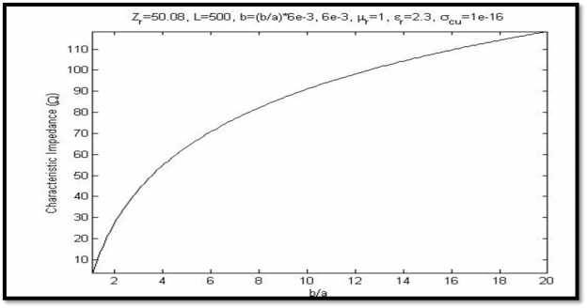

IV OPTIMISATION DU CABLE COAXIAL :

Les caractéristiques de base et les effets de différents paramètres d'un câble coaxial sont discutés dans paragraphes précédentes. Dans cette étude, les paramètres d'un câble coaxial sont optimisés sur les considérations pratiques.
Voici un tableau qui donne les valeurs d’utilisation des différents paramètres du câble
coaxial :

Tableau 2 : Valeurs optimales des paramètres du câble coaxial
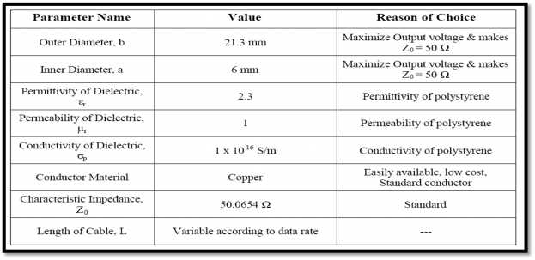

Chapitre 2

LES METHODES D’ACCES
TDMA - FDMA CDMA
I INTRODUCTION

Dans les réseaux radio qui partagent le canal radio entre plusieurs utilisateurs, il faut une technique d’accès qui permet à l’utilisateur d’émettre ses paquets. Par exemple, le satellite pouvant être vu comme un miroir qui reflète les signaux reçus, si plusieurs paquets lui arrivent simultanément, leurs signaux se superposent. Pour éviter des collisions, différentes techniques d’accès ont été proposées, des plus simples aux plus complexes. Comme les stations sont indépendantes les unes des autres et que le temps aller-retour permettant à une station de correspondre avec une autre peut devenir important, il faut pouvoir, dans certains cas, allouer le canal d’une façon anticipée. Des méthodes de réservation fixe, ou FAMA (Fixed-Assignment Multiple Access), allouent la ressource canal à une station déterminée à un instant donné ou sur un code déterminé à l’avance ou encore sur un espace dédié.

1 DEFINITIONS:

1-1 FDMA: (Frequency Division Multiple Access)

L’Accès Multiple par Répartition de Fréquences (AMRF), appelé aussi Frequency Division Multiple Access (FDMA), est une technique de multiplexage largement utilisée dans les systèmes de communications radiofréquences. C’est la technique la plus ancienne qui était la seule lorsque le téléphone était purement analogique. A chaque interlocuteur, ou chaque message, est alloué une bande de fréquence. En pratique le message est utilisé pour moduler (à l’origine en amplitude, parfois avec suppression de porteuse) une fréquence porteuse. Les différentes porteuses ainsi modulées sont juxtaposées et l’ensemble transmis sur le canal. A la réception des filtres sélectifs isolent les différentes porteuses qui sont démodulées. Si les fréquences porteuses sont parfaitement connues ou restituées, il est possible d’effectuer une démodulation cohérente (synchrone).

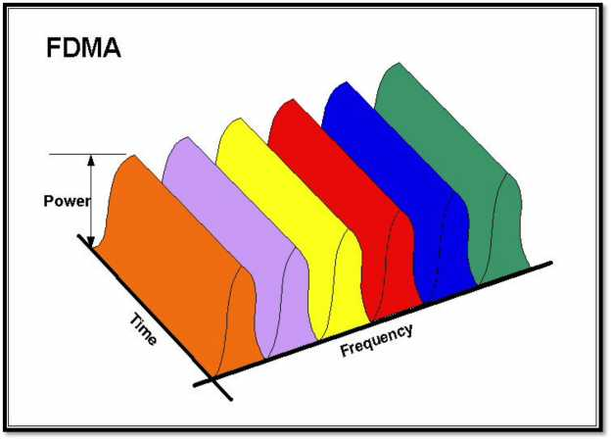

Figure 11 : FDMA multiplexage en fréquence

Nous pouvons voir avec ce circuit détaillé le fonctionnement de cette technique. La figure montre un filtre passe bas qui est utilisé au niveau de l’émetteur afin de s’assurer que la bande passante du message à transmettre est limitée à une largeur définie au préalable. Chaque signal module une porteuse différente dont
la fréquence est fixée par le synthétiseur. Les signaux issus des N modulateurs sont superposés et transmis sur le canal.

En réception, les porteuses sont séparées par des filtres passe-bandes placés en parallèle et centrés sur les fréquences porteuses des messages à détecter. La largeur de ces filtres est déterminée afin de ne pas tronquer le spectre du signal. A la sortie du filtre passe-bande, le signal est démodulé et traverse un filtre passe-bas permettant d’écarter les composantes indésirables et de récupérer le message en bande de base.
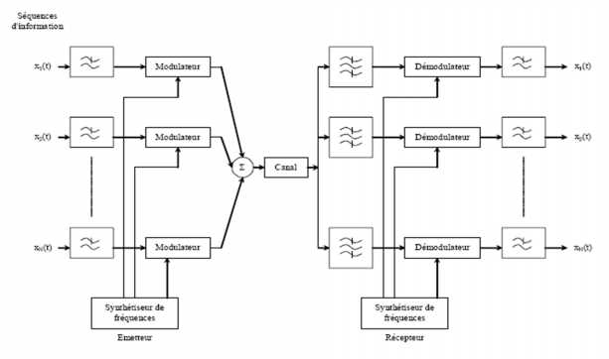
Figure 12 : Fonctionnement de TDMA

CARACTERISTIQUES DE LA TECHNIQUE FDMA :

➢ AMRF exige un haut niveau de performances des filtres dans le matériel radio, contrairement aux autres techniques (TDMA et CDMA).

➢ FDMA n'est pas vulnérable à des problèmes de calendrier que TDMA. Comme une bande de fréquence est disponible pour l'ensemble de la période de la communication, de flux de données (un flux continu de données qui ne peut pas être paquets) peut facilement être utilisé avec FDMA.

➢ En raison de la fréquence de filtrage, FDMA n'est pas sensible à la proximité de ce problème-qui se prononce pour le CDMA.

1-2 TDMA: (Time Division Multiple Access)

Temps d'accès multiple par répartition (TDMA) est une Méthode d'accès moyen en commun (en général la radio) des réseaux. Il permet à plusieurs utilisateurs de partager la même fréquence en divisant le signal en créneaux horaires différents. Ainsi elle découpe en tranche et alloue ces tranches aux utilisateurs. Les utilisateurs transmettent en succession rapide, l'un après l'autre, chacun utilisant son propre créneau. Cela permet à plusieurs stations de partager le même support de transmission (par exemple, la radio fréquence) tout en utilisant seulement une partie de la capacité de canal. Soit les tranches sont de taille différente, et les stations terrestres se voient
affecter une tranche correspondant à leur débit, soit les tranches sont d’une longueur fixe assez petite, correspondant à un débit de base, les stations qui souhaitent un débit plus important possédant plusieurs tranches de temps.
Beaucoup de systèmes de communications numériques comme le Global System for Mobiles communications (GSM) européen, utilisent l’Accès Multiple à Répartition dans le Temps (AMRT). Cette technologie est aussi incluse dans le système de communication cellulaire japonais (Japanese Personal Digital Cellular ) (JPDC) qui représente le second standard le plus utilisé. La ressource spectrale étant rare, les deux techniques sont généralement combinées.

Figure 12 : TDMA multiplexage temporel
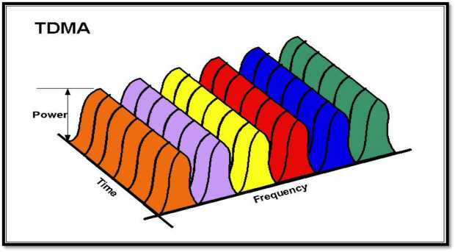

CARACTERISTIQUES DE LA METHODE TDMA :

Les caractéristiques de la technique TDMA se présentent comme suit :

➢ Fréquence porteuse unique avec plusieurs utilisateurs.
➢ Non-transmission continue, transfert plus simple.
➢ Le slot peut être attribué sur demande de la TDMA dynamique.
➢ Diminution des interférences intra cellulaires.
➢ TDMA ne nécessite pas de réduction de puissance.
➢ Un utilisateur occupe la presque totalité de la bande passante.
➢ La nécessité d’une synchronisation complexe.
➢ La légalisation avancée est nécessaire pour les hauts débits
1-3 CDMA Code Division Multiple Access

L’Accès Multiple par Répartition de Codes (AMRC), appelé aussi Code Division Multiple Access (CDMA), est une technique de multiplexage plus récente que le TDMA et le FDMA. Dans cette technique d’accès multiple, les utilisateurs partagent le même espace fréquentiel et transmettent sur les mêmes intervalles temporels. Il s’agit, dans ce cas, d’affecter à chaque émetteur un code, aussi appelé signature ou encore séquence de code, qui lui permet de transmettre des informations en évitant d’interférer avec les messages provenant d’autres utilisateurs. La réduction des IAM n’est obtenue que dans le cas de l’utilisation de séquences de codes strictement orthogonaux.
La Figure suivante schématise la répartition des utilisateurs sur la bande

de fréquence et dans le temps en fonction de la distribution des séquences de codes.

Figure 13: CDMA multiplexage par code
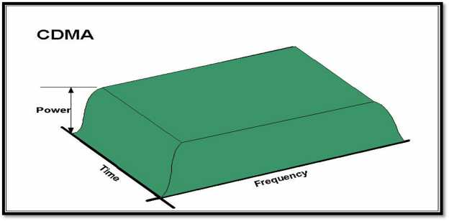

Le CDMA permet aux différents utilisateurs de transmettre leurs données sur n’importe quelle fréquence et sans nécessiter de synchronisation entre eux. En effet, contrairement aux techniques TDMA, FDMA et WDM, la capacité
de multiplexage du CDMA n’est pas limitée par des paramètres physiques

(intervalles de temps disponibles, fréquences ou longueurs d’ondes utilisables … )
Mais par la capacité à générer un maximum de séquences de codes, celles-ci étant choisies de manière à minimiser les Interfaces d’Accès Multiples (IAM). Les séquences de codes utilisées dans les systèmes CDMA sont composées d’une série d’impulsions nommées chips afin d’être distinguées des bits qui composent une séquence de données.

CARACTERISTIQUES DE LA METHODE CDMA :

L’étalement de spectre est un des avantages mis en avant pour

l’utilisation du CDMA dans le domaine des communications radiofréquences. En effet, la puissance d’un signal, après codage, est étalée sur toute la largeur de la bande de fréquence disponible. De ce fait, deux caractéristiques importantes apparaissent :

➢ La puissance du signal étant étalée sur la bande spectrale disponible, le signal CDMA peut être confondu avec le bruit du canal et sera donc difficilement détectable par un utilisateur non concerné.
➢ Le signal CDMA étalé est plus résistant aux évanouissements sélectifs en fréquence.

II COMPARAISON ENTRE TDMA ET FDMA :

La différence fondamentale entre les systèmes FDMA (accès multiple par répartition de fréquence) et TDMA (accès multiple à répartition dans le temps) est la définition d'un canal et la manière de l'utiliser (d'y accéder). En FDMA une bande passante spécifique (par exemple, 6,25 kHz) à une fréquence spécifique (par exemple,
150,000 MHz) est utilisée pour définir un canal. C'est le mode d'allocation de canaux qui a été utilisé pendant des décennies.
En TDMA, le même principe s'applique en ce qui concerne la bande passante et la fréquence, mais le signal est divisé en intervalles de temps pour disposer d'une capacité "supplémentaire" dans la même bande passante, ce qui revient, par exemple, à disposer de "l'équivalent" de deux canaux 6,25 kHz dans un canal 12,5 kHz. Voir le diagramme ci-dessous pour une explication graphique.

Figure 9 : Comparaison entre le TDMA et FDMA
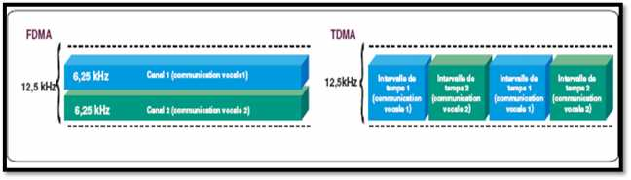

Jusqu'à présent le système TDMA était plus efficace avec un espacement plus large entre voies tel que 25 kHz, puisque deux ou trois utilisateurs pouvaient accéder à la même bande passante que l'utilisateur unique d'un canal FDMA. Cependant, dans le cas de la technologie récemment développée de bande FDMA étroite 6,25 kHz, cette dernière et la technologie TDMA 12,5 kHz à 2 slots obtiennent le même résultat en ce
qui concerne l'indice d'occupation spectrale.

Approche | TDMA | FDMA | CDMA
Idée | segment sending time into disjoint time-slots, demand driven or fixed pattern | segment the frequency band into disjoint sub- bands | spread the spectrum using orthogonal codes
Terminaux | All terminals are active for  short periods of time on the same frequency | Every terminal has its  own frequency, uninterrupted | All terminals can be  active at the same place at the same moment, uninterrupted
Separation de  signal | Synchronization in the time  domain | Filtering in the frequency  domain | Code plus special  receivers
Avantages | Established, fully digital, flexible | Simple, established, robust | Flexible, less frequency planning needed, soft handover
Inconvenients | Guard space  needed(multipath propagation),synchronization difficult | Inflexible, frequencies  are a scarce resource | Complex receivers,  needs more complicated power control for senders
Commentaire | Standard in fixed networks,  together with FDMA/SDMA used in many mobile networks | Typically combined with  TDMA (frequency hopping patterns ) and SDMA (frequency reuse) | Still faces some  problems, higher complexity, lowered expectations; will be integrated with TDMA/FDMA
Tableau 3: Tableau récapitulatif des méthodes d’accès

Chapitre 3

ETUDE SUR CDMA
I INTRODUCTION :

Code Division Multiple Access (CDMA) est une forme de multiplexage et une méthode d'accès multiples qui encode les données avec un code spécial (par exemple des séquences PN, Walsh codes, etc.) associés à chaque canal et utilise les propriétés des interférences constructives de codes spéciaux pour effectuer le multiplexage.
La tâche du multiplexage est de céder (assigner) l’espace, temps, fréquence, et le code à chaque canal de communication avec un minimum d'interférence et un maximum de moyen d’utilisation. Frequency Division Multiple Access (FDMA), Time Division Multiple Access(TDMA) et CDMA sont les trois principales techniques utilisées pour partager la bande passante disponible.
En FDMA, les signaux pour les différents utilisateurs sont transmis dans es canaux différents ayant chacun une modulation différente de fréquence. En TDMA, les signaux pour les différents utilisateurs sont transmis en différentes fentes du temps. Mais, dans le cas CDMA, chaque émetteur sera alloué tout le temps le spectre entier. Les données de l'utilisateur sont séparées dans le domaine du code. Il permet une plus grande capacité en permettant l'accès multiple à la communication. FDMA et TDMA ont un nombre fixe de fréquence ou de fentes horaires (du temps) disponible à l'utilisateur. En outre, les fréquences ne peuvent pas être réutilisées. Contrairement à ceux, en CDMA, il n'y a aucune limite sur le nombre d'utilisateurs autorisés dans le système à une seule fois. Comme le nombre d'utilisateurs augmente, la qualité du signal de tous les utilisateurs dégrade gracieusement, plaçant une limite (douce) au nombre d'utilisateurs.
Dans ce travail, le CDMA est utilisé non seulement pour fournir l'accès multiple, mais aussi à analyser la possibilité d'augmenter la capacité maximale du canal par l'utilisation de cette technique. C'est pourquoi, dans la majorité des documents consultés, CDMA est intitulé comme un "codage Système ", plutôt qu’un " système d'accès multiples ".
1 DIFFERENTES TECHNIQUES CDMA ET LEURS CARACTERISTIQUES :

Le CDMA était destiné, initialement, aux systèmes de communications numériques sur radiofréquences dans le cadre d’applications militaires. Profitant ainsi d’une augmentation de la capacité de multiplexage tout en utilisant les propriétés d’étalement de spectre propre à cette technique, l’objectif était de rendre les transmissions plus robustes à l’apparition de brouilleurs et moins vulnérable aux interceptions éventuelles.
Le CDMA permet de coder et de transmettre autant de signaux qu’il est possible de générer de séquences de code à la seule condition que ces séquences satisfassent à des propriétés d’auto et d’inter-corrélation adaptées. Ces conditions sur les fonctions de corrélation permettent de contrôler et de minimiser les IAM responsables, en partie, de l’augmentation du Taux d’Erreurs Binaires (TEB) lors de la détection et du décodage.

Figure 14: les techniques CDMA
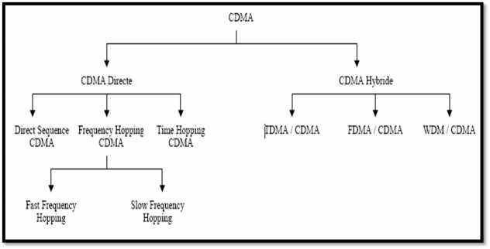

Pour obtenir de meilleures performances, plusieurs études ont associé

le CDMA aux autres techniques de multiplexage (TDMA, FDMA, WDM …etc.). Deux grandes catégories de codage CDMA se dégagent. La première, sous le nom de CDMA directe, regroupe le CDMA à séquences directes, le CDMA à saut
de fréquence (lent ou rapide)et le CDMA à saut de temps. La seconde, appelée

CDMA hybride, associe le multiplexage par code aux autres techniques
de multiplexage de manière plus hiérarchisée. L’arbre représenté dans la Figure précédente regroupe l’ensemble de cette classification. Le principe de base du CDMA est une modulation directe du message à transmettre par une séquence de code affectée à un utilisateur donné. Cette manière de faire a donné naissance à ce qui est communément appelé CDMA à étalement de spectre à Séquence directe ou Direct-Séquence (DS-CDMA).
Des déclinaisons sont apparues, par la suite, ayant pour principal objectif l’augmentation de la capacité de multiplexage et la réduction des interférences multiutilisateurs. De l’association du CDMA au TDMA résulte le CDMA à saut de temps ou Time Hopping CDMA (TH-CDMA) qui consiste à transmettre les chips qui composent une séquence de code donnée sur différents time slots, la transmission de la séquence ne se faisant pas de manière continue. Le CDMA
à saut de fréquence ou Frequency-Hopping CDMA (FH-CDMA) prend aussi la forme d’une association du CDMA avec le FDMA. Dans ce cas, les chips des séquences de code sont transmis sur des fréquences différentes.
Par des techniques CDMA dites hybrides, il s’agit d’associer à l’accès

multiple par code une des méthodes de multiplexage en hiérarchisant le traitement du signal informatif par ces techniques d’accès multiple.
Dans le cas du FDMA / CDMA on affecte à chaque famille de codes une fréquence porteuse grâce à laquelle les utilisateurs peuvent émettre. Cette même famille de codes peut être réemployée sur toutes les fréquences porteuses disponibles. Par conséquent, il est possible, théoriquement, de démultiplier le nombre d’utilisateurs d’un système CDMA classique par autant de fréquences porteuses disponibles.
Il est toutefois important de noter que, même si les techniques hybrides peuvent paraître plus attractives que le CDMA classique (surtout en terme
de capacité de multiplexage), ces méthodes présentent l’inconvénient d’associer les difficultés propres à chacune et d’engendrer par conséquent des systèmes plus complexes.
2 CDMA ET LA CAPACITE DU CANAL :

DS - CDMA est généralement utilisée pour fournir l'accès multiple. Mais il peut aussi être utilisé pour augmenter la capacité du canal. Comme nous avons vu dans le chapitre précédent : avec l'augmentation du débit binaire, le BER augmente. Cela se produit parce que la bande passante des données du haut débit est supérieure à la bande passante du canal. Par conséquent, une grande partie de l'information est perdue. Mais lorsque chaque débit de données est codée par une séquence chipping à haut débit et transmis par l'intermédiaire d'un médium, les erreurs ne sont pas directement introduites dans les données. Au contraire, l'erreur s’introduit dans l'enceinte de séquence qui est la somme des produits des données de séquences et les chipping séquences. Lorsque le facteur de propagation est grand, un peu d'erreur peut être effectivement réduit. Lorsque ces chips (puces) sont décodées et intégrées sur un grand nombre de puces et ensuite comparées avec une valeur seuil, les effets d'erreurs introduites dans certains chip bits seront projetés, mais les données bits seront encore récupérées correctement. Un exemple pour éclaircir ce fait, deux chipping séquences :
c1 = -1, 1, 1, 1, -1, -1, 1 et c2 = 1, -1, 1, 1, 1, -1, -1

Et les bits de données pour l'utilisateur 1 et 2 sont respectivement 2 +1 et -1. Ainsi, le signal est composé, S =-2, 2, 0, 0, -2, 0, 2. Si une erreur est survenue dans ce signal transmis, et il devient, S = -2, 2,0, 0, -1, 0, 2, puis les données pour l'utilisateur 1 à 2 sont : 2 0 0 1 0 2 = 7> 0.Donc la récupération des bits de données pour l’utilisateur 1 est 1. Et peu de données pour l'utilisateur 2 devient
-2 - 2 + 0 + 0 - 1 + 0 - 2 = -7 <0

Ainsi, la récupération des bits de données pour l'utilisateur 2 est -1. Par conséquent, il est montré que les bits de données ont été correctement récupéré mais il ya une erreur dans le signal transmis. Ainsi, en utilisant ce codage CDMA technique, il est possible d'abaisser le BER en prenant un grand facteur de propagation.
De même si le débit augmente, BER peut être maintenu à une valeur plus faible par augmentation du facteur de propagation. Là encore, l'augmentation du facteur de propagation permet de servir un grand nombre d'utilisateurs. En conséquence,
à des conditions optimales, le débit total du canal augmente. Maintenant, si des chip bits sont transmis à un taux supérieur à la bande passante du canal et si le nombre de chips par bit est beaucoup plus grand, il est possible d'obtenir une situation où le débit total de tous les utilisateurs dépasse le débit maximal dans un classique coaxial système pour un BER particulier.

Dans le chapitre précédent, il a été constaté que, dans un système conventionnel coaxial base band, il est possible de transmettre des données à un débit de 65 Mbps, ce qui maintient le BER fixé à 10-6 si la puissance d'entrée est de 31.37dBµ , le câble est de 1 km de longueur, et en utilisant le filtre appariées et la ligne de codage NRZ on peut limiter le bruit thermique. En maintenant les mêmes conditions, s'il devient possible de transmettre des données à un taux supérieur à 65Mbps, alors on peut conclure que la capacité de canal peut être augmentée par l'utilisation d'un système CDMA.

3 CONTROLE DE PUISSANCE EN CDMA

Une difficulté majeure dans Direct-Séquence est l'Extrême-effet proche (Near-Far). Si plus d'un utilisateur est actif, la puissance des interférences entrantes est supprimée par la corrélation croisée entre le code de l'utilisateur de référence et le code du brouilleur. Dans le cas où le brouilleur est plus proche du récepteur, puis l'utilisateur de référence, l'ingérence composante peut ne pas être suffisamment atténuée par le processus de désétalement. En système CDMA, le contrôle de puissance est nécessaire pour éviter ce problème.

Le contrôle de puissance est utilisé pour minimiser les interférences intra-cellulaires dans un système DS-CDMA. Sur un canal idéal, il est possible de maintenir l’orthogonalité des codes entre tous les utilisateurs de la même cellule. Malheureusement, un canal sans fil introduit des trajets multiples, ainsi l’orthogonalité parfaite des codes est détruite et l’expérience des utilisateurs crée des interférences intracellulaires. La régulation de puissance est particulièrement cruciale sur la liaison montante DS-CDMA: sans ça, le signal d'un mobile à la périphérie de la cellule serait noyé par l’interférence des mobiles situé à proximité de la station de base. En outre, sur
le DS-CDMA uplink les signaux des différents utilisateurs arrivent au niveau du récepteur non synchronisé avec un autre. À moins que le récepteur effectue une resynchronisation code, l'ingérence est accrue, ce qui aggrave le problème de «Near-Far » et accroît le besoin de contrôle de la puissance.

L’interférence intracellulaire peut affecter les systèmes TDMA et FDMA, sous la forme d'interférence des canaux adjacents, par exemple, pratiquement les filtres passe-bande ne peuvent pas tout à fait rejeter les fréquences adjacentes, les filtres adaptés ne peuvent pas toujours échantillonner sur l'intervalle correct, et les multiples trajets peuvent provoquer des interférences entre symboles des les différents utilisateurs. Ce besoin de contrôle de puissance dans les systèmes cellulaires de lutte contre l'ingérence a été reconnu et fait l'objet de nombreuses recherches.

Approches actuelles

Pour contrer tous ces problèmes on utilise l’une de ces algorithmes de contrôle de puissance :
• Maintien constante la puissance du signal reçu utilise une évaluation. négative du récepteur à l'émetteur pour conserver la puissance reçue à un niveau constant.
• PRO: très efficace dans le contrôle de l'interférence intracellulaire.

• CON: a un effet limité sur l'interférence intercellulaire effectuant le rapport porteuse-à-ingérence (RPI) d'équilibrage.
• la mesure de la qualité ici est le rapport porteuse-à-ingérence.

• répartir la puissance à chaque utilisateur de sorte que tous les utilisateurs aient le même RPI.

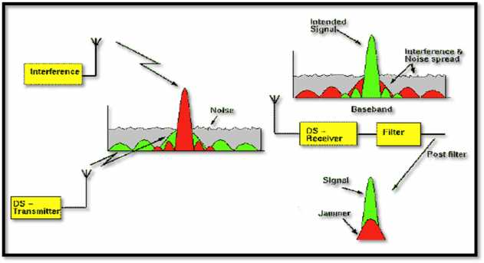

4 LES AVANTAGES DE LA CDMA :

A l’origine, la technique CDMA a été développée pour les communications

hertziennes militaires.

En effet, le codage d’une donnée permettait :

- D’une part de sécuriser l’information car il est difficile de récupérer l’information transmise sans la connaissance du code.
- D’autre part, de résister au brouillage éventuel et au bruit, car le spectre du signal transmis est très large, et la multiplication par le code en réception permet de diminuer l’impact de perturbations.

Actuellement, la technique CDMA est exploitée pour les communications mobiles, principalement afin de maximiser la capacité du réseau. Elle permet également de s’affranchir des difficultés respectives des deux autres techniques pour la mise en œuvre du réseau, qui sont la séparation des bandes allouées à chaque utilisateur pour la technique FDMA (ou WDMA), et la synchronisation sur la même horloge de l’ensemble des terminaux (émetteurs ou récepteurs) pour la technique TDMA.
5 UTILISATION ACTUELLE ET PREVUE DE LA CDMA :

4-1 -Radiocommunications :

Actuellement, la technique CDMA est utilisée dans les radiocommunications, pour la téléphonie mobile avec la technologie UMTS (Universel Mobile Télécommunications System). En pratique, deux niveaux de codage sont utilisés. En effet, pour les communications mobiles, le territoire couvert est divisé en zones appelées cellules. Selon le trafic demandé, il y aura dans chaque zone plus ou moins de cellules.
Le premier niveau de codage sert à différencier les cellules entre elles, et limiter les interférences entre cellules voisines. Le deuxième niveau sert à différencier les utilisateurs au sein d’une cellule.
Ainsi, une communication émise d’un téléphone mobile sera étalée 2 fois par un code CDMA : le code de la cellule dans laquelle l’utilisateur se trouve, et un code dédié (temporairement) à cet utilisateur.

4-2 -LA TECHNIQUE CDMA DANS LES RESEAUX OPTIQUES :

La technique CDMA a été envisagée pour les réseaux optiques, car la fibre optique offre une très grande bande passante (de l’ordre du THz), qui est sous-exploitée par les techniques actuelles. Le Japon dispose, par exemple, d’un réseau d’accès optique, permettant de raccorder au total 2 millions d’abonnés à un débit de 100Mbit/s, avec la technique de multiplexage temporel des données. La technique CDMA devrait permettre d’utiliser une plus grande partie de la bande passante disponible.

6 LES SEQUENCES PSEUDO ALEATOIRES PN CODES :

Les chipping séquences utilisés dans le système CDMA pour diffuser la bande passante du signal est connu sous le nom de Pseudo Noise Séquences. Un signal aléatoire ne peut être prédit, ses futures variations sont décrites seulement statistiquement. Toutefois, un signal pseudo-aléatoire n'est pas du tout aléatoire. Il s'agit d'un signal déterministe, périodique qui est connu à la fois par l'émetteur et le receveur. Même si le signal est déterministe, il semble avoir des propriétés statistiques
de l'échantillonnage du bruit blanc. Il apparaît, à un auditeur non autorisé, être un signal vraiment aléatoire.


Il ya trois propriétés de base qui peuvent être appliquées à toute séquence binaire périodique comme un test pour l'apparence aléatoire. Les propriétés appelées équilibre, Course, et corrélation, sont décrites pour les signaux binaires comme suit :

5-1 -BALANCE PROPERTY (EQUILIBRE) :

Un bon équilibre exige que, dans chaque période de la séquence, le nombre de binaires diffère du nombre de zéros binaires d'au moins un chiffre.

5-2 -RUN PROPERTY :

Est défini comme une séquence d'un seul type de chiffres binaires. L’apparition du chiffre alterné débute une nouvelle course. La longueur du terme est le nombre de chiffres dans le terme (la course). Parmi les pistes de zéros et de uns dans chaque période, il est souhaitable que la moitié des pistes de chaque type soit de longueur 1, et le quart d'une longueur de 2, et le huitième d’une longueur 3, et ainsi de suite.

5-3 -CORRELATION PROPERTY :

Si la durée de la séquence est comparée terme à terme avec n’importe quel changement cyclique lui-même, il est préférable que le nombre d'accords diffère du nombre de désaccords par pas plus d’un compte.

7 LES ALGORITHMES DE GENERATION DES CODES :

Il existe plusieurs techniques pour générer des séquences PN. Une figure d'un Linear Feedback Shift Register est illustrée dans Figure ci-dessus. Il est composé d'un registre en quatre étapes pour le stockage et le déplacement, un modulo-2 échelle, et une chaîne de réactions, de l'échelle à l'entrée du registre. L'opération de changement de registre est contrôlée par une séquence d'impulsions d'horloge. A chaque impulsion d'horloge sur le contenu de chaque Etat dans le registre est passé une étape vers la droite. Aussi, à chaque bloc, les impulsions du contenu des étapes X3 et X4 sont modulo-2 ajouté (un fonctionnement linéaire), et le résultat est renvoyé à la phase X4. Le registre à décalage de la séquence est défini à la sortie de la dernière étape X4.

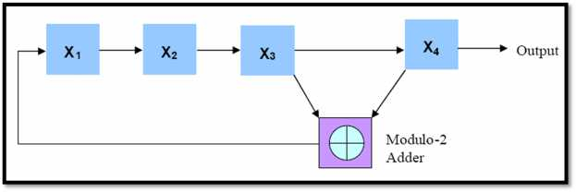
Figure 15: Linear Feedback Shift Register

Au départ, il est supposé que X4 soit rempli de un seul et les autres étapes sont remplies avec des zéros, si l'état initial du registre est 1000. De la figure précédente on voit que la succession d'Etats registre sera constitué comme suit:
1000 0100 0010 1001 1100 0110 1011 0101

1010 1101 1110 1111 0111 0011 0001 1000

Le dernier état 1000 correspond à l'état initial, le registre reprend la séquence qui précède après 15 impulsions d'horloge. La séquence de sortie est obtenue en prenant acte du contenu de l'étape X4 à chaque impulsion d'horloge. La séquence de sortie est considérée comme :
0 0 0 1 0 0 1 1 0 1 0 1 1 1 1

Où le bit à gauche est le premier bit. La séquence aléatoire, satisfait à toutes les propriétés.
Le générateur produit des séquences de changement qui dépendra du nombre d'étapes, appuyez sur la rétroaction des connexions, et de conditions initiales. La séquence de sortie peut être classée en tant que longueur maximale ou longueur non maximale. Longueur maximale est la propriété que, pour une étape n-linéaire registre à décalage de la période de répétition de séquence d'impulsions d'horloge est p.

P = 2n– 1

Si la longueur de la séquence est moins que (2n - 1), la séquence est classée comme une longueur non maximale des séquences.
6-1 -LES CODES WALSHS :

Au début, les codes de Walsh ont été utilisés par Mr Barret pour la neutralisation et l'élimination de l'induction entre les circuits électriques. Et c’est après que les spécialistes ont déduit que ces codes sont adaptés à l'usage téléphonique.
Effectivement, les codes de Walsh ont pu résoudre le problème d’interférence causé par les autres appels téléphoniques qui se passent sur la même fréquence ou dans la même zone, et cela en distinguant chaque secteur et chaque utilisateur par un code. Sur la liaison descendante, les codes de Walsh sont employés pour définir les différentes voies de transmission.
Mathématiquement, se sont des codes orthogonaux, qui ont de fortes propriétés de corrélation : la corrélation de deux codes est toujours nulle, sauf s’il s’agit d’une auto corrélation.
En réception, le signal en provenance de la BTS apparaît comme étant un bruit, et pour que le récepteur puisse extraire l’information utile, il va faire appel à la fonction de corrélation en utilisant le même code à l’émission. Les codes de Walsh sont générés à partir de la matrice de Hadamard.

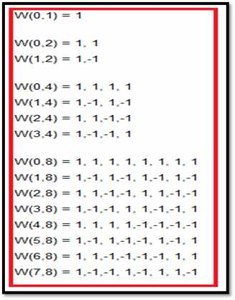
6-2 -LES CODES GOLDS :

Un code Gold, également connu sous le nom de séquence de Gold, est un type de séquence binaire, utilisé dans les télécommunications (CDMA) et de la navigation par satellite (GPS). Les codes Gold sont nommés d'après Robert Gold. Ils ont délimité petites corrélations croisées au sein d'un ensemble, qui est utile lorsque plusieurs périphériques sont de radiodiffusion dans la même gamme. Un ensemble de séquences de code d'or se compose de 2m - 1 séquences chacune avec une période de 2m -1.
Choisissez deux séquences d'une longueur maximale de la même longueur 2m - 1, telles que leur corrélation croisée ne prend que trois valeurs. L'ensemble des 2m – 1 ou-exclusif de ces deux séquences dans leurs différentes phases (c'est-à-dire traduits dans toutes les positions relatives), ainsi que les deux séquences originales elles-mêmes est un ensemble de code de Gold.
L’où-exclusivité de deux codes d'or de la même série Gold est un autre code dans certaine phase. Dans une série de codes d'or près de la moitié des codes sont équilibrés, le nombre de ‘0’ et de ‘1’ ne diffère que par un seul.

8 PROBALILITE D’ERREUR POUR LA CDMA :

Calculation of BER: la Bit Error Rate (BER) ou la probabilité d’erreur est la probabilité pour qu’une erreur se produise pendant la transmission d’un bit. C’est la somme des probabilités pour qu’une erreur puisse avoir lieu. BER pour une transmission des bits binaires dans la présence d’un bruit blanc Gaussien avec une variance sigma^2 est:
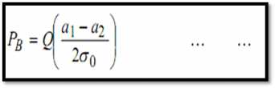

Avec Q(x) la fonction d’erreur complémentaire ou bien la co-error fonction, et a1, a2 sont des niveaux de tension pour les deux bits. Sous une autre forme suivant l’équation du rapport signal sur bruit :

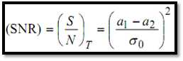

Donc

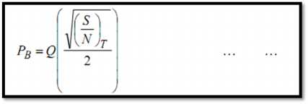

Pour le matched filter de l’équation :

Avec, Ed = l’énergie moyenne différentielle pour l’entré du filtre. Cette énergie est prise pour inclure l’effet du signal bipolaire considéré. Alors
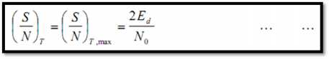

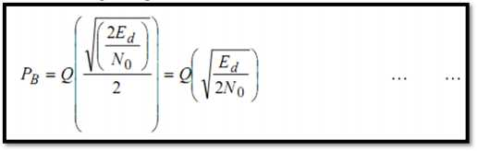

Mais :

Alors

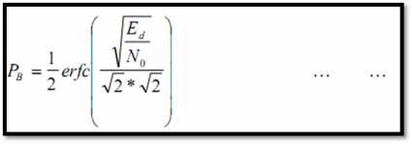
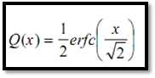

Pour les filtres conventionnels :

Dans un système CDMA, le taux d'erreur binaire est calculé par la gaussienne approximation. Ici il est calculé en utilisant l'équation suivante :

Ici, k est le nombre total d'utilisateurs qui partagent simultanément le canal ; N0 est la densité spectrale de puissance de bruit ; N est le facteur de propagation, la Tb est la période de bit de chaque utilisateur et P0 est défini ci-dessous.
si a(t) est une impulsion ayant un débit égal à la puce et le taux de H(f) et H(filtr) soit la fonction de transfert du câble coaxial et de filtre passe-bas, respectivement, puis,

Où, F(x) et F'(x) représentent respectivement la transformé de Fourier et la transformé de Fourier inverse. Maintenant, si l'amplitude de aout est v, alors P0 = V ².
Pour inclure l'effet de l'ISI dans le calcul du BER, le pouvoir de la part de l'impulsion qui dépasse un peu la période aout est calculée et soustraite de P0 .

Projet de fin d’année 2009-2010 - filière ISRT - Page 45

Chapitre 4

SIMULATION
CDMA SOUS MATLAB
I INTRODUCTION :

Pour comprendre le principe de fonctionnement d'un système de câble coaxial et de CDMA et pour analyser les effets de l'évolution des différents paramètres, il est nécessaire de programmer pour un simulateur qui doit avoir les propriétés suivantes:
- Il doit simuler le détail du processus CDMA.

- Il doit montrer le spectre de fréquence des données de séquences, chipping séquences, les signaux produit, les signaux composés etc.
- Il doit être capable de simuler les conditions qui surviennent du câble coaxial.

- Il doit être capable de calculer le BER en prenant en considération les effets du canal, ISI, filtre des impulsions et les effets des paramètres CDMA (tels que les taux de puce, facteur de propagation etc.)

1 BLOC DE DIAGRAMME :

Le simulateur de MATLAB est développé par l'hypothèse d'un simple système numérique qui transmet les bits de données par câble coaxial. Ces bits sont alors déformés par le bruit filtré dans le récepteur. Un schéma logique du simulateur est donné ci-dessous:

Figure 16: Schéma logique du simulateur
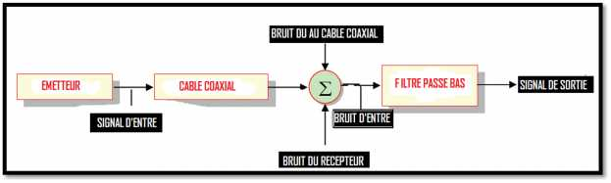

On suppose que l'émetteur génère un signal numérique g (t). C'est le signal d'entrée indiqué dans le schéma. Maintenant, la transformée de Fourier de ce signal d'entrée est donnée dans l'équation :

G (ω) = F (g (t))
Si la fonction de transfert du câble coaxial de H (ω), la Transformée de Fourier du signal

de sortie est frais, est :

Gout (ω) = G (ω) H (ω)

Par conséquent, les frais de sortie du signal est alors :

gout (t) = F-1(Gout(ω))

Pour observer l'effet du bruit dans un système de communication numérique, dans ce simulateur, il y a une disposition permettant d'ajouter une quantité de bruit et de filtrage par Matched ou Butterworth filtres. Le bruit de sortie est la somme des frais de sortie du signal et de bruit dans le domaine temporel. Dans ce simulateur, la distribution Gaussien aléatoire du signal est considérée comme le bruit thermique du récepteur. Valeur moyenne de ce signal aléatoire est de zéro et il a un écart. Le bruit de câble coaxial est un autre AWGN de variance arbitraire. La Provision pour ce bruit est tenue de compenser l'effet de tous les autres bruits et de calibrer le simulateur avec une pratique. Ainsi, le signal de sortie devient bruyant :

gnoisy (t) = gout(t) + gthermal(t) + gcoax(t)

gthermal (t) et gcoax (t) sont respectivement le bruit thermique et le bruit du câble coaxial. Maintenant, si la transformée de Fourier de ce signal bruité gnoisy (t) est Gnoisy (ω) et la fonction du transfert du filtre passe-bas est Hfilt(ω), alors la transformée de Fourier de la sortie du filtre est :

gfiltrd (t) = Gnoisy(ω)Hfilt(ω)

Dans le simulateur, il ya une disposition pour l'observation du temps et fréquence, représentations des signaux g (t), de la gout(t), gnoisy(t) et gfiltrd(t). Toutefois, lors du calcul de BER par approche probabiliste, seul le signal du gout (t) est utilisé.
2 DESCRIPTION DES DIFFERENTES BLOCS :

Emetteur :
Dans ce bloc du signal d'entrée est généré. Le signal d'entrée est d'un seul pouls ou

une séquence d'impulsions avec un débit spécifié, l'amplitude et la ligne de codage. Les paramètres associés à ce bloc sont :

• Bit Rate : Il désigne le débit du signal d'entrée.

• Amplitude : Il représente l'amplitude de l'impulsion de tension.

• Input Type: Il est le type de signal d'entrée, il peut être un bit simple ou une séquence de bits

• Input Data: Il représente la séquence de "1" et "0" qui doit être transmise

• Line Code: codes en ligne sont des facteurs essentiels dans un système de communication numérique.

Câble coaxial (Fonction de transfert) :

La Fonction de transfert d’un câble coaxial est une fonction. Il prend les différents

paramètres sont les suivants :

• Longueur
• Diamètre intérieur
• Diamètre extérieur
• Perméabilité
• Permittivité
• Conductivité du diélectrique
• Conductivité du cuivre
• Profondeur de pénétration
• Fréquence du signal

Filtre passe-bas :

Le filtre passe-bas a pour rôle de laisser passer les basses fréquences et qui atténue les hautes fréquences, c'est-à-dire les fréquences supérieures à la fréquence de coupure.
3 Ecran de simulation :

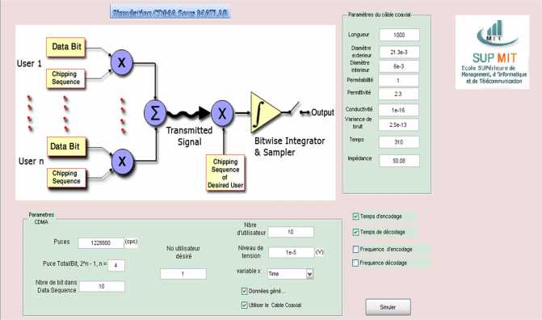

Figure 17 : Interface principale.

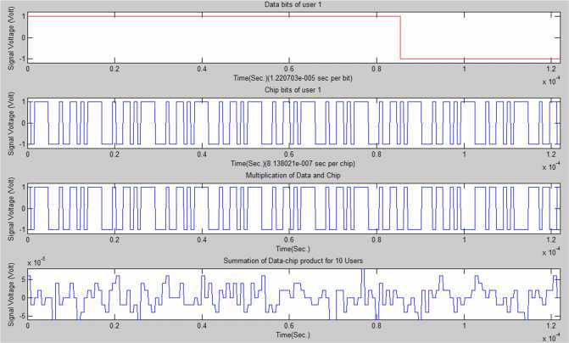

Figure 18 : Résultat de codage
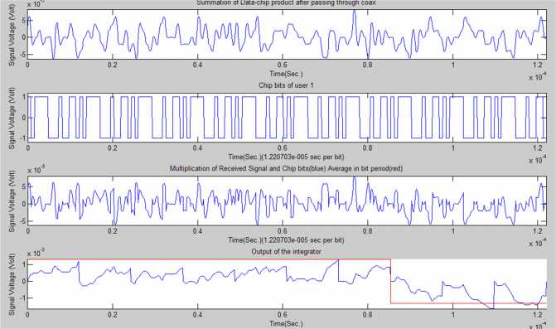

Figure 19 : Résultat de Décodage.
Conclusion

C’est dans l’optique de nous amener au devant de la scène des multiplexages que l’administration de notre école nous a donné ce projet comme projet de fin d’année. Ainsi nous avons mené des recherches sur les techniques d’accès telles que TDMA, FDMA, et CDMA. Des comparaisons faites dans ce projet et vu les avantages et inconvénients de chacune de ces différentes techniques nous sommes amenés à dire que le CDMA est plus meilleure que le TDMA ou FDMAmethod it is more flexible than TDMA or joint detection.. Il offre une meilleure capacité et un contrôle de puissance bien adapté à l’évolution de la technologie dans le domaine d’application.

Durant ce projet nous avons mis en œuvre nos connaissances, fait valoir nos atouts et avons su acquérir davantage de savoir faire et d'expérience. Bien qu’ayant réalisé la plupart de ce qui nous a été demandé dans ce projet, nous tenons à signaler qu’au niveau des techniques de multiplexage il existe d’autres points qui n’ont été abordé dans ce projet mais qui peuvent faire l’objet d’une autre recherche.
Bibliographie

Pour mener à bien ce projet nous avons consulté des sites comme :

[Commentcamarche] www.commentcamarche.net http://www.commentcamarche.net/contents/wifi/wifitech.php3#FHSS http://www.commentcamarche.net/contents/transmission/transcabl.php3

[Wikipedia] www.wikipedia.org http://fr.wikipedia.org/wiki/FHSS http://en.wikipedia.org/wiki/Gold_code http://en.wikipedia.org/wiki/Walsh_code http://fr.wikipedia.org/wiki/C%C3%A2ble_coaxial. http://en.wikipedia.org/wiki/IS-95

[Lien]

http://www.celusion.com/whitepapers/fdma_tdma_cdma.htm http://www.aboulkhayr.free.fr
http://www.next-up.org/pdf http://www.unilim.fr/theses/2006/sciences/2006limo0023 http://www.rohdeschwarz.com/WWW/Publicat.nsf/article/n170_cmu200_fr http://pagesperso-orange.fr/f5zv/RADIO/RM/RM07/RM07d/RM07d08.htm http://pagesperso-orange.fr/f5zv/RADIO/RM/RM07/RM07d/RM07d03.htm http://www.marche-public.fr/Terminologie/Entrees/Support-physique-electronique.htm http://www.mathworks.com/matlabcentral/fileexchange/14496
www.cem2.univ-montp2.fr/~moreau/cours/CDMA_cours.doc http://rainet.enic.fr/unit/fondementstelecoms/s1/p09_telecom_s1.htm http://stic.cnam.fr/elau/publi/

